Федеральное государственное бюджетное образовательное учреждение

высшего профессионального образования

«Санкт-Петербургский государственный технологический институт

(технический университет)»

(СПбГТИ(ТУ))

Факультет информационных технологий и управления

Кафедра систем автоматизированного проектирования и управления

Дисциплина: Средства визуализации данных

**Лабораторная работа № 6**

**«Макет веб-интерфейса»**

Студенты 475 группы:

К. И. Андрианова

П. А. Караулова

Р. С. Овчинников

В. А. Пекер

Преподаватель:

В. А. Соболевский

Санкт-Петербург

2019

1. **Введение**
   1. **Назначение**

Назначением данного документа является обоснование применения используемых в нашем проекте UI/UX принципов, а также приведение примеров пользовательских интерфейсов.

* 1. **Область применения**

Данный старт-ап развивается в рамках решения задачи отображения расписания занятий СПбГТИ(ТУ) и возможности модификации данных. В качестве данных для программного комплекса команда разработчиков будет использовать данные с официального сайта СПбГТИ(ТУ) и данные, которые будут добавлять преподаватели.

1. **Основные используемые принципы UI/UX**
   1. **Принцип видимости**

Принцип видимости заключается в том, что возможные действия, применяемые к предмету, должны быть видны, и цель использования каких-либо возможностей сайта должна быть ясной.

В нашем проекте принцип видимости реализуется за счет выделения цветом открытых пользователем разделов (рис. 1) и подсвечивания кнопок при наведении курсора (рис. 2).

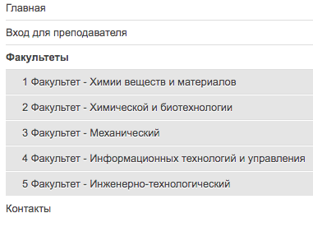

Рисунок 1 – открытый раздел выделен жирным шрифтом



Рисунок 2 – при наведении курсором раздел выделятся цветом и точкой справа

Также во время открытия расписания конкретной группы внизу отображается степень загрузки данной страницы.

При просмотре расписания и наведении курсора на определенную дисциплину в дополнительном окошке высвечивается информация о месте проведения занятия и имя преподавателя, который будет его вести.

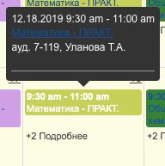

Рисунок 3 – подробная информация о занятии

При просмотре расписания отображается выбранный формат календаря:



Рисунок 4 – формат просмотра расписания

* 1. **Принцип обратной связи**

Система должна предоствлять визуальные подсказки и индикаторы, которые отображают, как она реагирует на действия пользователя. И давать знать, что она реагирует на действия пользователя.

Если пользователь просматривает расписание на нашем сайте, то поднявшись по странице выше календаря, он увидит какую именно группу он просматривает, какого курса и какого факультета. Нужные параметры выделены жирным шрифтом (рис. 5). Эти формы обратной связи сообщают пользователю о его действиях и реагируют на то, что он делает.

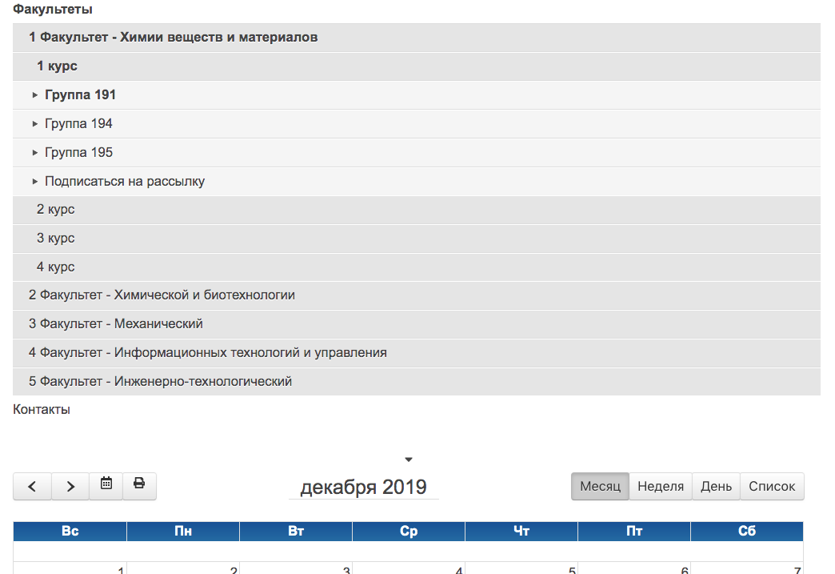

Рисунок 5 – отображение «дерева каталогов» для 191 группы при просмотре ее расписания

Если преподаватель введет неправильный пароль (рис. 6) или не заполнит одно из полей Логин и Пароль (рис. 7), то система оповестит его об этом, выведя соответствующее извещение на экран или подсветив незаполненное поле красным цветом.



Рисунок 6 – сообщение о некорректных введенных данных

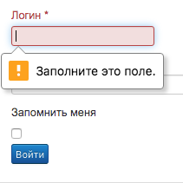

Рисунок 7 – поле Логин не заполнено

* 1. **Принцип доступности**

Принцип доступности состоит в том, чтобы дизайн сайта был интуитивно понятным и доступным для большинства людей. К ним относятся также лица с ограниченными возможностями. Поэтому применяются универсальные цветовые палитры, странички размечаются определенным образом, используются намеренно приспособленные версии и иные инструменты.

Наш сайт обладает лаконичным, интуитивно понятным и не перегруженным лишними деталями интерфейсом (рис. 6), а также имеет возможность отображать данные в формате для слабовидящих (рис. 7).

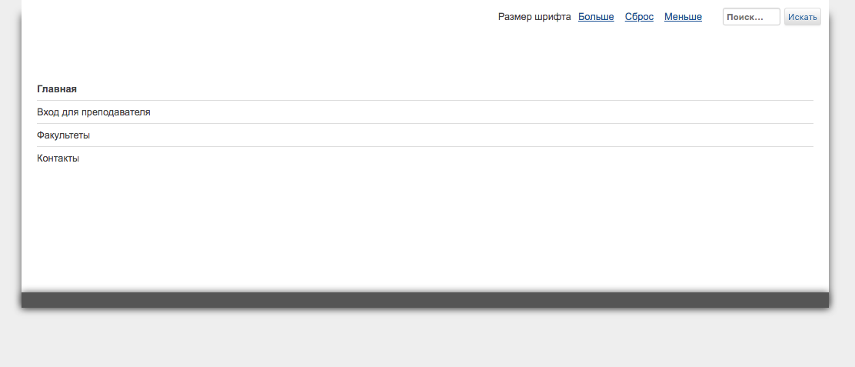

Рисунок 8 – главная страница сайта

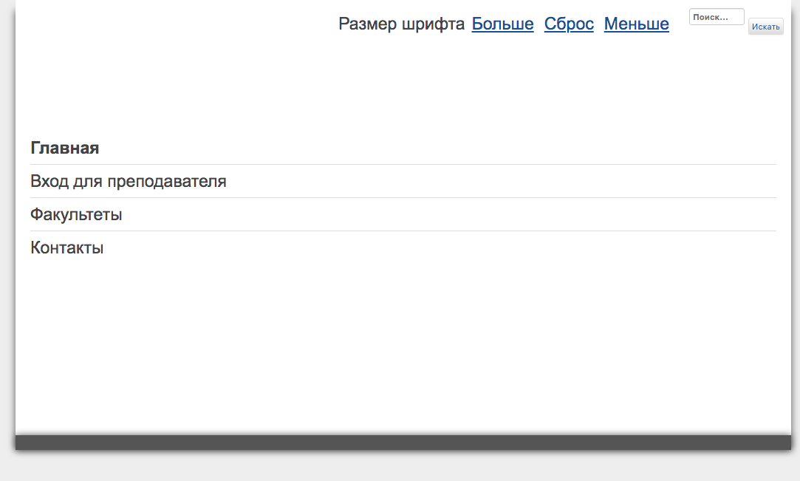

Рисунок 9 – версия сайта для слабовидящих

Функцию для слабовидящих можно настроить в верхнем правом углу на любой странице сайта (возможно уменьшить или увеличить масштаб).



Рисунок 10 – варианты настройки версии для слабовидящих

* 1. **Принцип группировки**

Принцип группировки заключается в том, что информацию на странице стоит разбивать на логические блоки (группы), чтобы пользователю было легче ориентироваться на сайте.

Данный принцип также используется на нашем сайте и реализуется в виде группировки однообразных объектов (факультеты, курсы, группы).

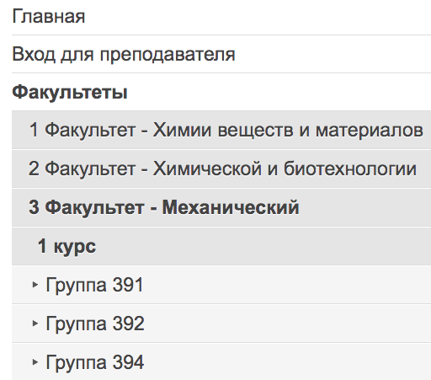

Рисунок 11 – группировка объектов

**3 Вывод**

В ходе лабораторной работы мы рассмотрели и изучили основные принципы UI/UX дизайна.

В отчете разобраны и описаны применяемые конкретно в нашем проекте принципы, использование которых поможет пользователям работать с сайтом без предварительной подготовки и специальных знаний.